Breve historia de la Real Fábrica de Tabacos de A Coruña
Adriana Pereiro Álvarez y David Lozano González.

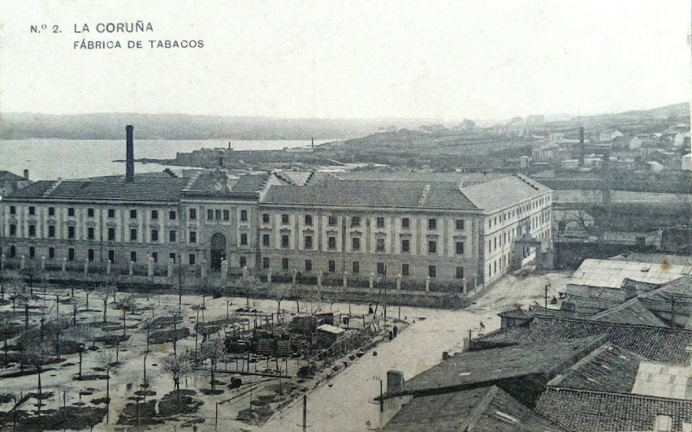
La Real Fábrica de Tabacos de A Coruña, conocida como la Palloza, por el muelle del puerto donde se ubica, fue inaugurada en 1804 y permaneció en funcionamiento durante casi 200 años (se cerró en 2002), durante este tiempo, llegó a ser la mayor Fábrica de tabacos de España, la industria con más trabajadores de Galicia durante muchos años, el lugar donde tuvo lugar la primera huelga de mujeres en Galicia, y el escenario de la novela La tribuna, de Emilia Pardo Bazán, máxima exponente de la literatura naturalista española.
A pesar de ello, no es fácil reconstruir la historia de la fábrica; el catedrático de historia Luis Alonso, deja constancia de esto en su libro As tecedeiras do Fume. Historia da Fábrica de Tabacos da Coruña. Sólo disponemos de información dispersa que no puede considerarse un archivo: Información de prensa, información oral de extrabajadores, como Antonia Fraguela “Toñita”, que dan fe de la fábrica en la dictadura y en sus últimos años en funcionamiento, y el libro de Pardo Bazán. Y es que la prosa de Doña Emilia es un fiel reflejo del mundo real, un verdadero retrato vivo de las situaciones descritas, pues, no en vano, para documentarse de cara a escribir La Tribuna, la escritora convivió con las cigarreras durante varios meses, dando como resultado una precisión de detalles. a menudo superior al encontrado en la prensa de la época.
Los orígenes de la fábrica se encuentran en la Real Orden de 1804 en la que el Rey Carlos IV concedió a la ciudad de A Coruña el privilegio de construir la factoría. La Monarquía necesitaba nuevos ingresos y reorganizó el Estanco de tabaco. La rentabilidad que obtenía la Corona por la producción y venta exclusiva de esta hierba era espectacular. Pero había otro motivo importante: en A Coruña existía una antigua tradición de elaboración de puros, dado que la ciudad había sido puerto de destino de muchas hojas en bruto procedentes de las Antillas, que luego se enviaban a fábricas andaluzas o se reexportaban al exterior. La circulación de las hojas de tabaco había propiciado la aparición de expertas cigarreras, que elaboraban un producto apreciado no solo en el mercado local, sino también en Galicia, e incluso en las regiones vecinas de Asturias y León.
La fábrica de A Coruña destacó en sus primeros años por el uso exclusivo del empleo femenino. ¿El motivo? La Hacienda Real trató de reducir los costos y el trabajo de las mujeres estaba peor remunerado. Era un complemento de la renta familiar, una "actividad de auxilio" frente a la principal que ejercía el cabeza de familia.
Alguna documentación de 1808 a 1811 nos muestra aspectos del funcionamiento de la fábrica: en el libro de afiliaciones aparecen los nombres de las cigarreras registradas durante estos años, que ascienden a 474. Sabemos que el número de empleadas aumentó unos años después, en 1812, a 1300 operarias. Por estos documentos, conocemos también las edades de las cigarreras de La Palloza: predominan las de entre 15 y 17 años, seguidas a corta distancia de las de 18 y 20 y las de 12 y 14. A partir de los 21 años, desciende progresivamente el número de cigarreras, ​​situándose el límite laboral entre los 9 y 44 años.
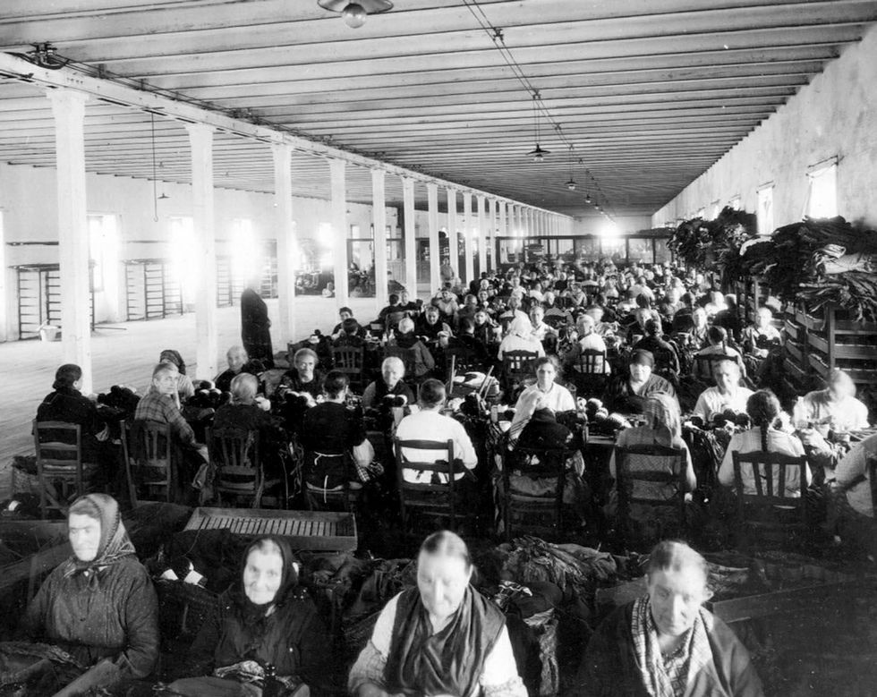
A pesar de sus duras condiciones de vida y de trabajo, y sus escasos ingresos, la solidaridad fue una de las señas de identidad colectiva de las cigarreras, hasta el punto de convertirse en una verdadera leyenda, como señalaría doña Emilia en su novela.
No es casualidad que la primera huelga de mujeres que conocemos en Galicia (y para algunos historiadores el punto de partida del movimiento obrero de mujeres en España) ocurriera en esta fábrica, el 7 de diciembre de 1857. Esta protesta, de carácter ludita, motivada por la llegada de nuevas máquinas de picar tabaco que amenazaban varios puestos de trabajo. Las miles de trabajadoras (se estima que había unas 4.000 trabajadoras ese año) se amotinaron a las 11 de la mañana y se alzaron contra sus jefes, destruyendo la maquinaria nueva tirándola al mar, rompiendo la caja fuerte, y destrozando muebles, libros y papeles administrativos. El ejército tuvo que acudir a sofocar la revuelta mientras las cigarreras intentaban evitar que ingresaran al edificio, encaramadas al tejado, arrojando tejas a las fuerzas armadas. La protesta terminó con 20 trabajadoras detenidas y trasladadas a la antigua cárcel del Parrote.

La segunda década del siglo XX trajo consigo, además de la mejora de las instalaciones de la fábrica, una nueva conciencia social entre las trabajadoras del tabaco que se manifestó en la aparición de organizaciones sindicales. La más destacada fue la Unión Tabacalera, fundada en 1916, que realizó una campaña de propaganda en el resto de fábricas de tabacos del estado para establecer un proyecto sindical único.
Pero hasta la convocatoria de la Asamblea General de cigarreras y tabaqueros, celebrada en Madrid en octubre de 1918, no se conformó formalmente la asociación estatal, la Federación Española del Tabaco (FTE), sindicato afiliado a UGT, dividida en once secciones correspondientes a cada una de las fábricas.
BIBLIGORAFÍA:
Luís Alonso Álvarez. As tecedeiras do fume. Historia da Fábrica de Tabacos da Coruña. Edicións A Nosa Terra, 1998.
Emilia Pardo Bazán. La Tribuna. Editorial Cátedra, 2006.
La Real Fábrica de Tabacos de A Coruña en La Tribuna de Emilia Pardo Bazán

Escrita en 1883, La Tribuna es la segunda novela de Emilia Pardo Bazán, escrita cuando la autora coruñesa, de la que se conmemora el centenario de su fallecimiento este 2021, contaba con 32 años; esta obra es considerada la primera novela social y novela naturalista, (corriente comenzada por Émile Zola) de España, además de ser la primera que incorpora al proletariado (antes que Benito Pérez Galdós y Blasco Ibáñez) y describe los métodos industriales, los duros horarios y el ambiente obrero en años de intensa movilización social, al tiempo que hace un profundo análisis del mundo femenino.
Bazán advierte al inicio de su obra: “Si bien La Tribuna es en el fondo un estudio de costumbres locales, el andar injeridos en su trama sucesos políticos tan recientes como la Revolución de Setiembre de 1868, me impulsó a situarla en lugares que pertenecen a aquella geografía moral de que habla el autor de las Escenas montañesas, y que todo novelista, chico o grande, tiene el indiscutible derecho de forjarse para su uso particular.” Así ambienta la novela en la fantópolis de Marineda, un lugar que corresponde con la realidad topográfica de A Coruña, mientras narra en tercera persona la historia de Amparo, la hija de un barquillero pobre y de una cigarrera enferma, que conseguirá entrar a trabajar en la Fábrica de Tabacos de Marineda, y donde se ganará el sobrenombre de La Tribuna (de la plebe) por sus intervenciones políticas en la factoría en defensa de la República y de los derechos de los trabajadores.
La novela está estructurada en 38 capítulos cortos, y a continuación reproducimos algunos fragmentos de los mismos, que dan cuenta de la precisión de Emilia Pardo Bazán describiendo acontecimientos cotidianos y nos dan detalles de como era el trabajo a finales del S.XIX en una factoría coruñesa que llevaba ya 80 años de funcionamiento:

Cómo hacer un cigarro- Capítulo VI Cigarros puros
[…] Sonriose la maestra y le dejó liar un puro, lo cual ejecutó con bastante soltura; pero al presentarlo acabado, la maestra lo tomó y oprimió entre el pulgar y el índice, desfigurándose el cigarro al punto.
-Lo que es saber, como lo material de saber, sabrás... -dijo alzando las cejas-. Pero si no despabilas más los dedos... y si no le das más hechurita... Que así, parece un espanta-pájaros.
-Bueno -murmuró la novicia confusa-: nadie nace aprendido.
-Con la práctica... -declaró la maestra sentenciosamente, mientras se preparaba a unir el ejemplo a la enseñanza-. Mira, así... a modito...
No valía apresurarse. Primero era preciso extender con sumo cuidado, encima de la tabla de liar, la envoltura exterior, la epidermis del cigarro, y cortarla con el cuchillo trazando una curva de quince milímetros de inclinación sobre el centro de la hoja para que ciñese exactamente el cigarro; y esta capa requería una hoja seca, ancha y fina, de lo más selecto: así como la dermis del cigarro, el capillo, ya la admitía de inferior calidad, lo propio que la tripa o cañizo. Pero lo más esencial y difícil era rematar el puro, hacerle la punta con un hábil giro de la yema del pulgar y una espátula mojada en líquida goma, cercenándole después el rabo de un tijeretazo veloz. La punta aguda, el cuerpo algo oblongo, la capa liada en elegante espiral, la tripa no tan apretada que no deje respirar el humo ni tan floja que el cigarro se arrugue al secarse, tales son las condiciones de una buena tagarnina. Amparo se obstinó todo el día en fabricarla, tardando muchísimo en elaborar algunas, cada vez más contrahechas, y estropeando malamente la hoja. Sus vecinas de mesa le daban consejos oficiosos: había discordia de pareceres: las viejas le encomendaban que cortase la capa más ancha, porque sale el cigarro mejor formado y porque «así lo habían hecho ellas toda la vida»; y las jóvenes, que más estrecha, que se enrolla más pronto. Al salir de la Fábrica, le dolía a Amparo la nuca, el espinazo, el pulpejo de los dedos. […]

Solidaridad en la fábrica- Capítulo IX La gloriosa
[…] La Fábrica de Tabacos de Marineda fue centro simpatizador (como ahora se dice) para la federal. De la colectividad fabril nació la confraternidad política; a las cigarreras se les abrió el horizonte republicano de varias maneras: por medio de la propaganda oral, a la sazón tan activa, y también, muy principalmente, de los periódicos que pululaban. Hubo en cada taller una o dos lectoras; les abonaban sus compañeras el tiempo perdido, y adelante. […]
Carnaval en la fábrica- Capítulo XXII El carnaval de las cigarreras
Unos días antes de Carnavales se anuncia en la Fábrica la llegada del tiempo loco por bromas de buen género que se dan entre sí las operarias. Infeliz de la que, fiada en un engañoso recado, se aparta de su taller un minuto; a la vuelta le falta su silla, y vaya usted a encontrarla en aquel vasto océano de sillas y de mujeres que gritan a coro: «Atrás te queda. Delante te queda». A las víctimas de estos alegres deportes les resta el recurso de llevar bien escondido debajo del mantón un puntiagudo cuerno, y enseñarlo por vía de desquite a quien se divierte con ellas. También se puede, por medio de una tira estrecha de papel y un alfiler doblado a manera de gancho, aplicar una lárgala en la cintura, o estampar con cartón recortado y untado de tiza, la figura de un borrico en la espalda. Otro chasco favorito de la Fábrica es, averiguado el número del billete de lotería que tomó alguna bobalicona, hacerle creer que está premiado. Todos los años se repiten las mismas gracias, con igual éxito y causando idéntica algazara y regocijo.
Pero el jueves de Comadres es el día señalado entre todos para divertirse y echar abajo los talleres. Desde por la mañana llegan las cestas con los disfraces; y obtenido el permiso para bailar y formar comparsas, las oscuras y tristes salas se trasforman. El Carnaval que siguió al verano en que ocurrieron los sucesos de la Unión del Norte se distinguió por su animación y bullicio; hubo nada menos que cinco comparsas, todas extremadas y lucidas. Dos eran de mozas y mozos del país, vestidos con ricos trajes que traían prestados de las aldeas cercanas; otra, de grumetes; otra, de señoritos y señoras, y la última comparsa era una estudiantina. Las dos de labradores se diferenciaban harto. En la primera se había buscado, ante todo, el lujo del atavío y la gallardía del cuerpo; las cigarreras más altas y bien formadas vestían con suma gracia el calzón de rizo, la chaqueta de paño, las polainas pespunteadas y la montera ornada con su refulgente pluma de pavo real; y para las mozas se habían elegido las muchachas más frescas y lindas, que lo parecían doblemente con el dengue de escarlata y la cofia ceñida con cinta de seda. La segunda comparsa aspiraba, más que a la bizarría del traje, a representar fielmente ciertos tipos de la comarca. Enrollada la saya en torno de la cintura, tocada la cabeza con un pañuelo de lana, cuyos flecos le formaban caprichosa aureola; asido el ramo de tejo, de cuyas ramas pendían rosquillas, estaba la peregrina que va a la romería famosa a que no se eximen de concurrir, según el dicho popular, ni los muertos; a su lado, con largo redingote negro, gruesa cadena de similor, barba corrida y hongo de anchas alas, el indiano, acompañábanle dos mozos de las Rías Saladas, luciendo su traje híbrido, pantalón azul con cuchillos castaños, chaleco de paño con enorme sacramento de bayeta en la espalda, faja morada, sombrero de paja con cinta de lana roja. Los estudiantes habían improvisado manteos con sayas negras, y tricornios de cartón con cuchara y tenedor de palo cruzados, completaban el avío; los grumetes tenían sencillos trajes de lienzo blanco y cuellos azules; en cuanto a la comparsa de señores, había en ella un poco de todo; guantes sucios, sombreros ajados, vestidos de baile ya marchitos, mucho abanico, y antifaces de terciopelo. […]
Video encuentro con Antonia Fraguela Rodríguez “Toñita”, antigua trabajadora de la fábrica de Tabacos

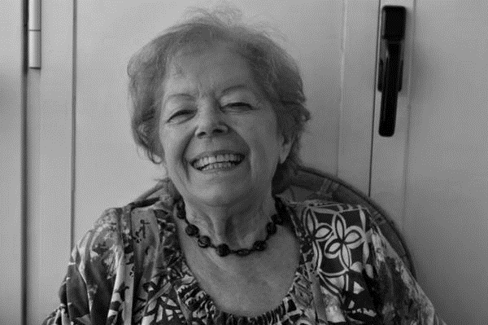
Nacida en 1939, el año que acabo la Guerra Civil Española, sus primeros años estuvieron marcados por la persecución a la que el régimen franquista sometía a su padre, miembro de la CNT, con condena a muerte que fue posteriormente conmutada y constantes pasos por prisión incluidos, que obligaron al progenitor a escapar y los continuos registros en su domicilio “que dejaban todo tirado”; la solidaridad de amistades de su familia les permitió salir adelante pese a las dificultades, y permitieron que Toñita entrase encontrase trabajo en la fábrica de Tabacos, un puesto que inicialmente era para su hermana mayor, pero que por una norma interna de la factoría, relacionada con la edad, no pudo finalmente entrar, y Toñita entró en su lugar, cuando contaba solo con 16 años. Se quedaría 40 años.
En todo ese tiempo, vivió multitud de situaciones dentro de la fábrica, fue nombrada enlace sindical del entonces único sindicato permitido por el régimen: La organización Sindical Española (OSE) comúnmente conocida como Sindicato Vertical, sufrió injusticias y abuso por parte de la dirección de la fábrica, que veía con desagrado sus ideas y su defensa de los trabajadores, se enfrentó a sus jefes, y vivió el cambio de régimen en una empresa controlada por el Estado.
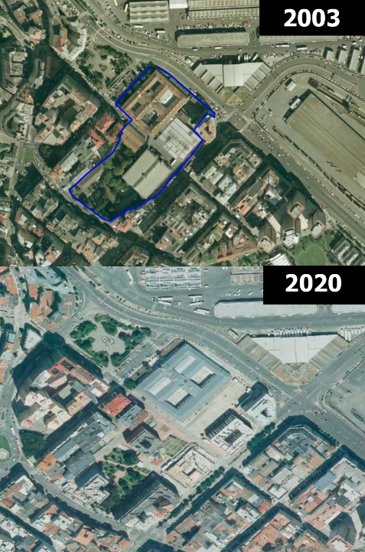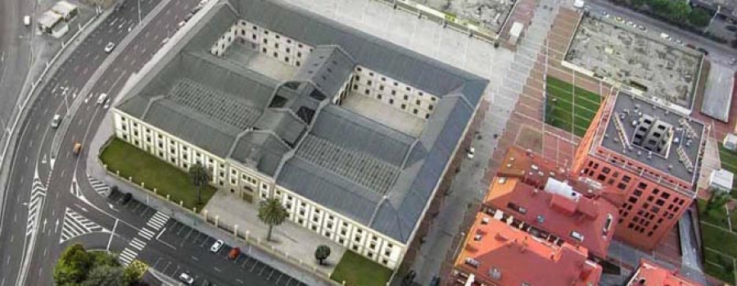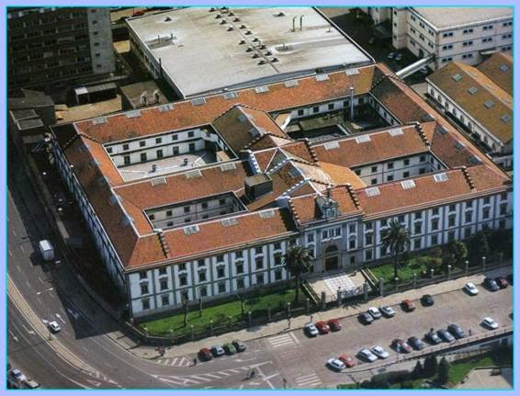Es sin duda, una voz privilegiada para introducirnos dentro de los muros del imponente edificio principal de la factoría tabaquera y conocer la historia de la que fue una de las principales industrias de Galicia, hoy desaparecida, durante la época de la dictadura franquista, la transición, la privatización de la empresa que controlaba la fábrica, que hasta entonces era un monopolio del estado y sus años finales en funcionamiento ya durante la democracia.

